analytica China 2026 组团开启 | 福利加码， 5人即成团！

亚洲重要的分析、生化技术、诊断和实验室技术博览会——2026慕尼黑分析生化中国展（analytica China 2026）将于2026年11月16-18日在上海新国际博览中心N1-N5 & E6-E7馆盛大举行。点击链接https://v.analyticachina.com.cn/XaZbF4，即刻进行观众预登记。
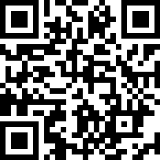

扫码观众预登记

analytica China 2026 组团参观通道，现已正式开启！5人即可成团，福利层层加码，越“组”越划算！快叫上你的实验室搭档，一起逛展，收获加倍！

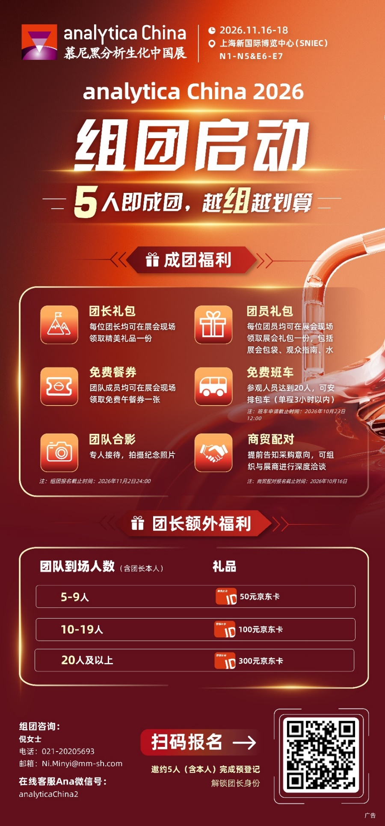

【组团条件】

【行业要求】
✔ 实验室产品的终端用户，所属行业包含生物医药、化学与化工、教学科研、食品与饮料、医疗、疾控与临床诊断、第三方检测、环境监测、检验检疫、电子/电气/半导体、工业制造、能源石化、材料科学/新材料、纺织、钢铁冶金、航空/航天、农林牧渔、政府/公共事业/服务等。

【人数要求】
✔ 组团人数不少于5人，就能抱团出发。
*主办方将对所有参与组团的人员进行身份审核，通过审核方可享受组团福利。

【重要时间节点】

【组团参观关键日程安排】
- 11月2日 组团报名截止
- 11月9-13日 主办方向团长发送《组团参观须知》
- 11月16-18日 参观团现场参观

如何发起组团（4步轻松搞定）

STEP1 完成个人预登记
✅ 点击链接，或者扫描下方二维码，完成观众预登记

扫码观众预登记

STEP2 点击【团队参观】
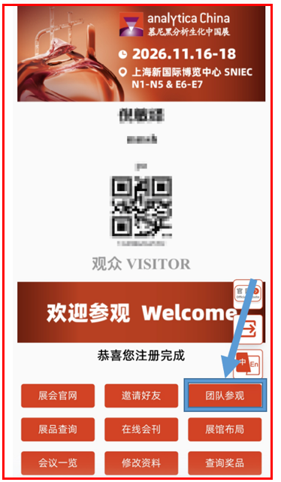
✅ 在“参观确认函”页面点击【团队参观】

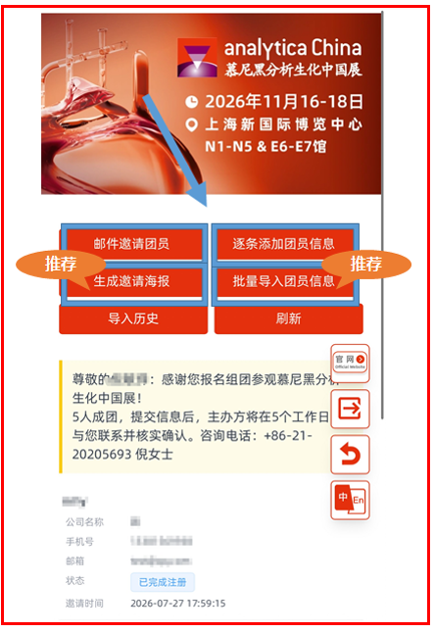
STEP 3 选择以下任一方式添加团员
👍推荐方式 1：生成邀请海报
● 保存海报后转发给您的团员，团员扫码完成预登记。

👍推荐方式 2：批量导入团员信息
① 下载excel模板，填写团员信息后，上传excel文件。
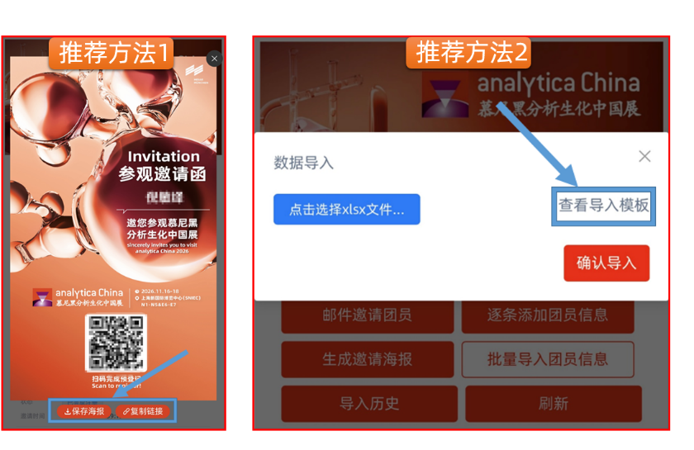
② 您的团员将收到短信和邮件邀请，点击短信/邮件中的注册链接完成预登记。

STEP 4 查看团员注册情况
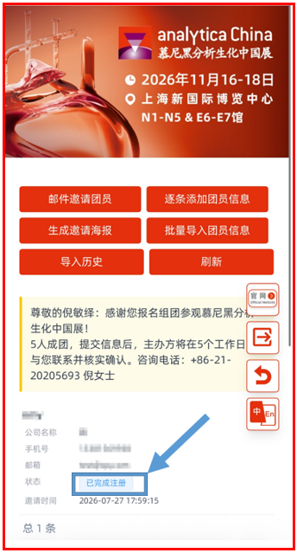
- “已完成注册”表示您邀请的团员已完成注册，将计入您的团队名单。

【组团咨询】
组团负责人：倪女士
☎ 电话：021-20205693
✉ 邮箱：ni.minyi@mm-sh.com
微信号：analyticaChina2

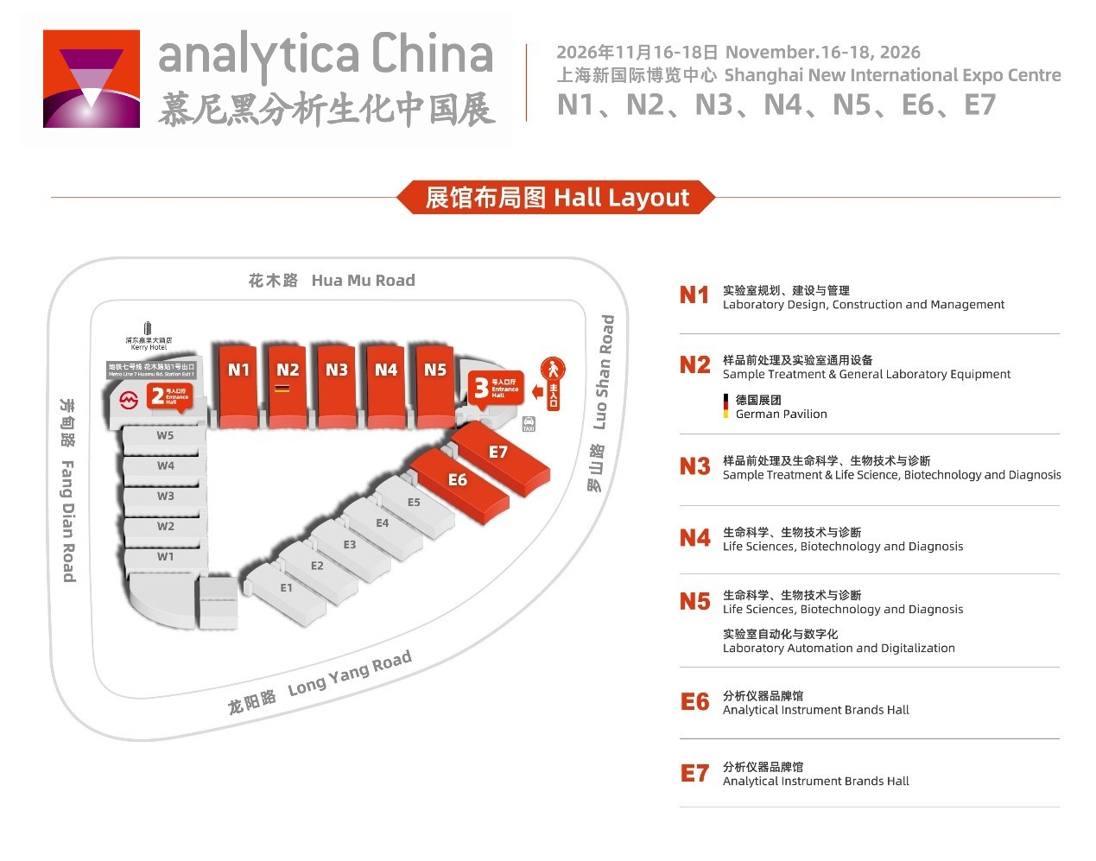
analytica China简介
慕尼黑分析生化中国展（analytica China）是世界分析、实验室技术和生化技术领域的旗舰盛会analytica的在华子展。凭借着analytica的国际品牌，吸引了来自全球主要工业国家的分析、诊断、实验室技术和生化技术领域的厂商。自2002年成功举办以来，analytica China已经成为中国乃至亚洲重要的分析、实验室技术和生化技术领域的专业博览会和网络平台。

analytica China慕尼黑分析生化中国展是analytica全球网络的一部分。该网络涵盖了analytica慕尼黑国际分析生化博览会、analytica USA 美国国际分析生化博览会、analytica China 慕尼黑分析生化中国展、analytica lab India印度国际分析生化博览会、analytica Vietnam越南国际分析生化博览会以及analytica Lab Africa南非国际分析生化博览会。更多以上展会及同期活动信息，请访问：www.analytica.de。

慕尼黑博览集团
作为知名的全球性展览公司，慕尼黑博览集团在其全球约90个品牌博览会上呈现未来图景，集团业务范围涉及资本产品、消费品及高新科技三大领域，其中包括bauma、BAU、IFAT和electronica等14个全球旗舰性的行业盛会，IAA MOBILITY等合办活动，以及众多承办活动。依托全球化的布局网络，集团目前在德国及海外拥有1,200名员工，旗下各类专业博览会遍及中国、印度、巴西、南非、土耳其、新加坡、越南、中国香港、泰国、美国和沙特阿拉伯等国家和地区。每年在慕尼黑及全球范围内举办150多场活动，吸引约50,000家参展商和约300万名观众齐聚现场，慕尼黑博览集团已然成为推动数十亿欧元购买力的重要经济引擎。

参展联系： | 媒体联系：
慕尼黑展览（上海）有限公司 | 慕尼黑展览（上海）有限公司
电话：+86-21-2020 5516 | 电话：+86-21-2020 5629
E-mail：ac@mm-sh.com | E-Mail：freda.shen@mm-sh.com

